B4
Bước 1: Tạo Burndow Chart cho Sprint(120 điểm , 10 ngày)
Tổng điểm Story: 120
Thời gian Sprint: 10 ngày
Velocity lý tưởng mỗi ngày: 120 / 10 = 12 điểm
Bước 2: Mô phỏng cập nhật burndow Chart sau 5 ngày
Số điểm hoàn thành môi ngày
Ngày | Điểm hoàn thành | Điểm còn lại
1 | 10 | 110
2 | 12 | 98
3 | 11 | 87
4 | 15 | 72
5 | 10 | 62
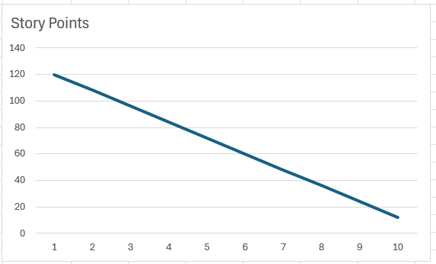
Bước 3: Ngày thứ 6 gặp vấn đề - mô tả thay đổi burndow chart
Gỉa sử:
- Ngày thứ 6, một dev nghỉ bệnh + chậm giao API -> nhóm chỉ hoàn thành được 4 điểm
Cập nhật ngày 6: điểm hoàn thành là 4, còn lại 58 điểm
Biểu đồ đường burndow bị chững lại, gần như đi ngang
- Đường thực tế tách xa đường lý tưởng
- Thể hiện nhóm bị trễ tiến độ
Bước 4: Vai trò của Scrum Master khi theo dõi Burndow Chart
Theo dõi biểu đồ hằng ngày
Nhận diện impediments sớm khi đường không giảm đều
Hỗ trợ giải quyết vấn đề (thiếu tài nguyên, tắc API)
Giữ nhóm tập trung vào Sprint Goal và trao đổi minh bạch với PO

